Datos de ACCESO

|  |  |
| --- | --- |
| Plataforma a Revisar | PDRMYE |
| Liga de Acceso | http://10.200.4.165/ |
| Usuario | jaime.zurricanday |
| Contraseña | iWWaf7fpyR |

**Pasos a Seguir**

1. Ingresar al sistema con el rol Municipio configurado con el municipio de Apodaca con el usuario “jaime.zurricanday”
2. Ir al menú de Participaciones – Participaciones y Aportaciones

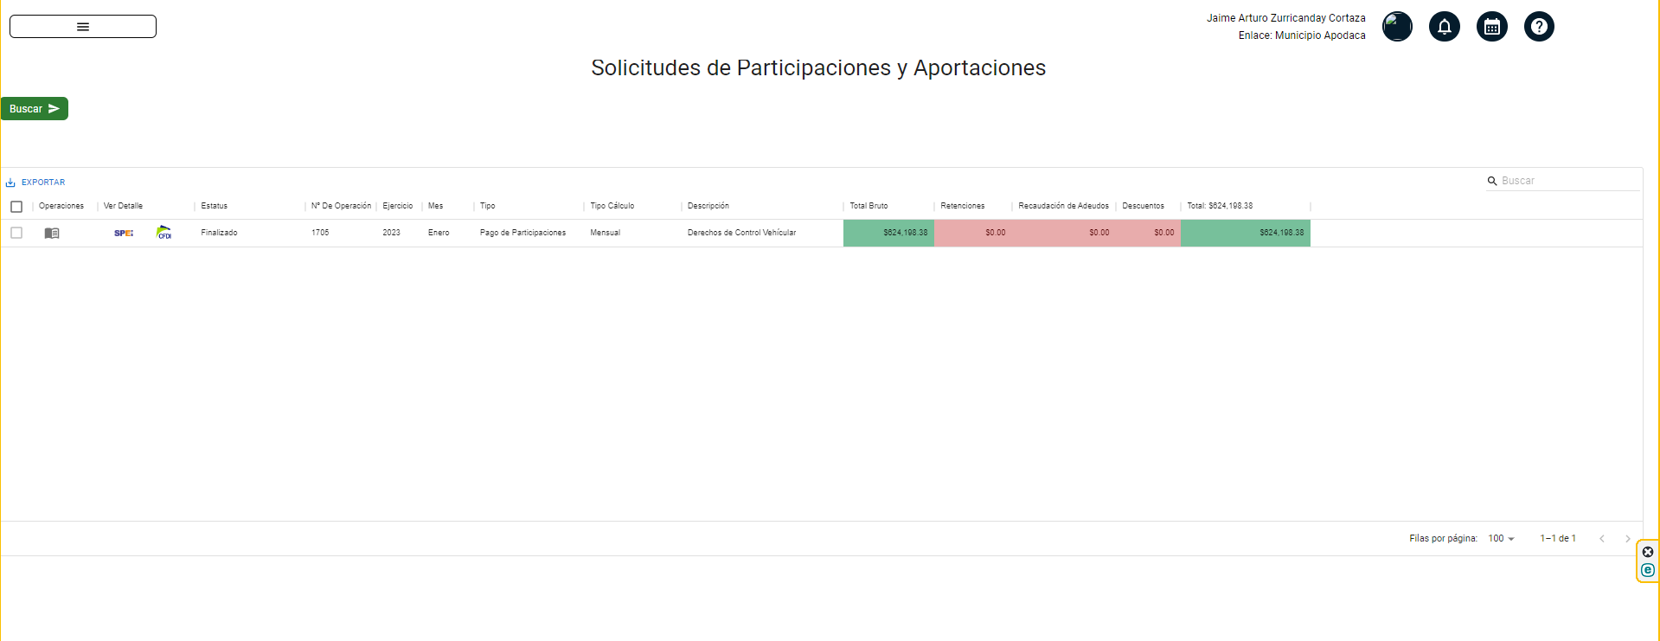

1. Visualizar registro en dashboard
2. Administrar detalles
3. Ver SPEI | descargar SPEI
4. Administrar CFDI | Ver CFDI | Descargar CFDI
5. Títulos, tooltip en títulos
6. Exportar, con el nombre de la plataforma
7. Búsqueda / paginación
8. Tootip completos en todos los campos
9. Lenguaje de etiquetas / tooltip: español
10. Texto correcto
11. Envíos de correos: si es que aplica
12. Filtros correctos
13. Ordenamientos ascendente / descendente
14. Validaciones de campos obligatorios / ventanas emergentes
15. Exportaciones de archivo correcto (las acciones, no se deben incluir), y el nombre del archivo debe ser el del módulo actual

**Resultados esperados**

* Los registros se generan de forma correcta
* Validaciones en los campos

# Bugs

Tooltip descriptivo en la palabra Ejercicio

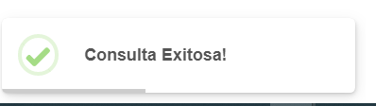

¡Consulta Exitosa! Signo de exclamación

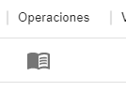¿Operaciones son Acciones?

Ver Detalles

sPEI

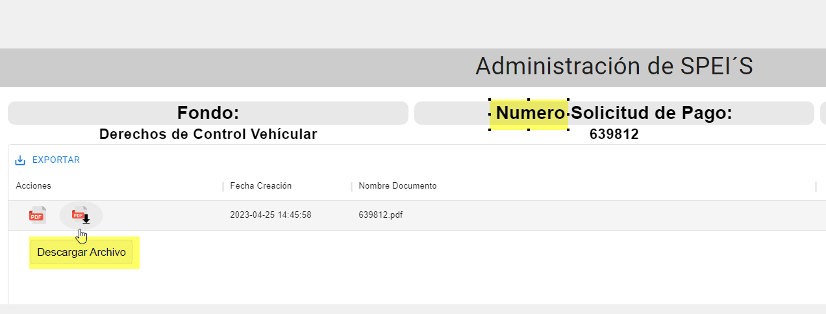

Tooltips descriptivos de

Ver y Descargar archivo tienen diferente diseño en su tooltip descriptivo.

Agregar también tiene tooltip descriptivo diferente.

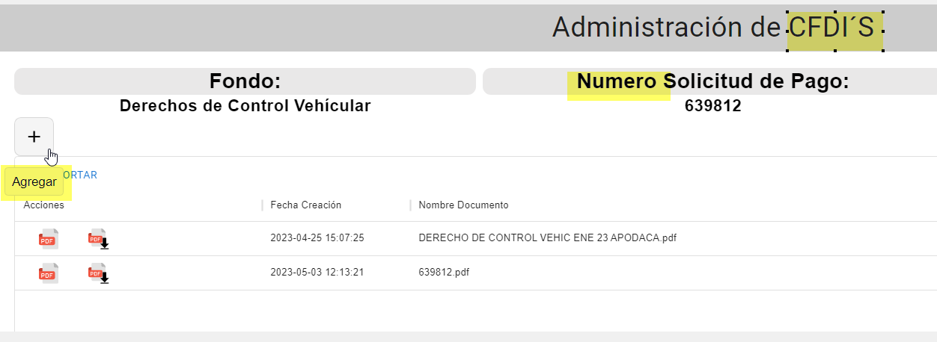

CFDI´S

Ver y Descargar archivo tienen diferente diseño en su tooltip descriptivo.

Agregar también tiene tooltip descriptivo diferente

Cabecera de Aportaciones

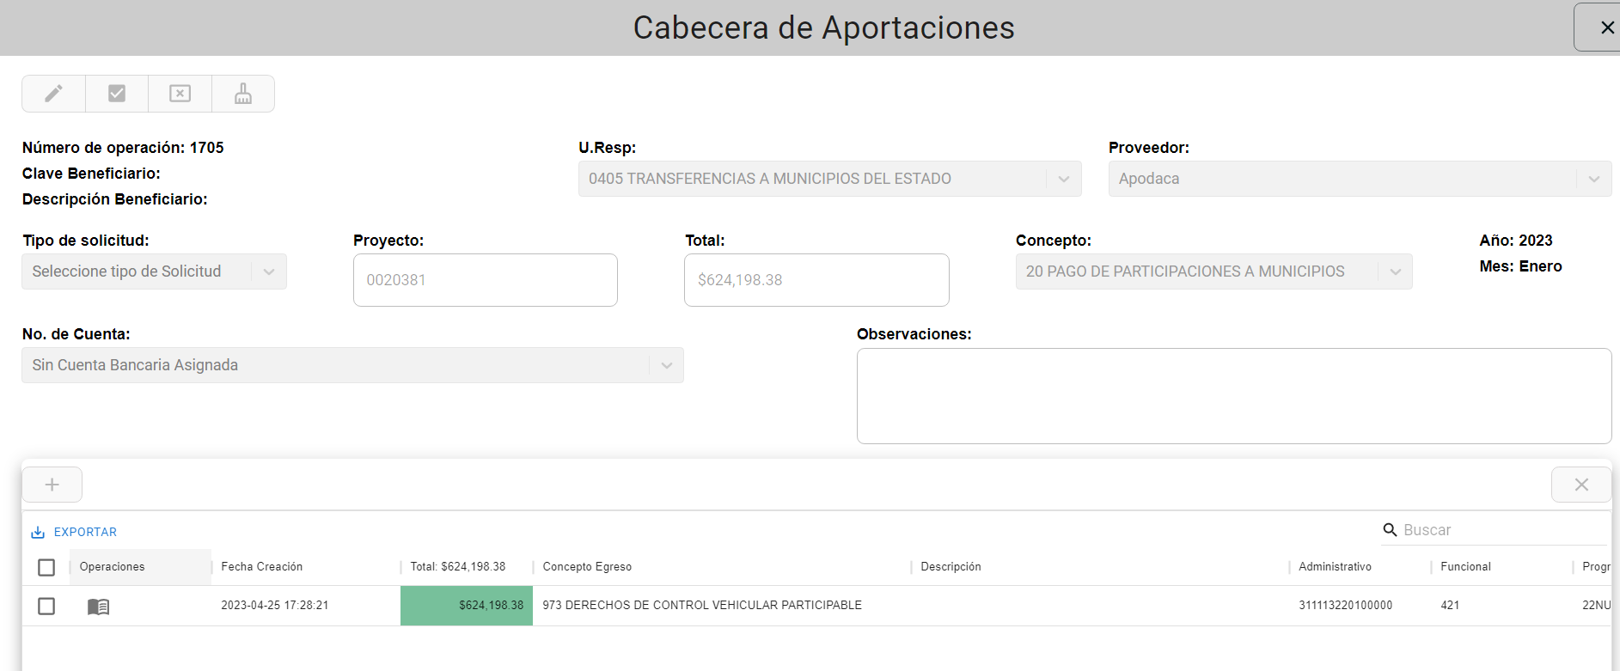

Aparece sombreado en gris el campo de – Operaciones ¿está bien?